ЧЕЛЯБИНСКАЯ ОБЛАСТЬ

АДМИНИСТРАЦИЯ
ЗЛАТОУСТОВСКОГО ГОРОДСКОГО ОКРУГА
ПОСТАНОВЛЕНИЕ

16.09.2025 г. | № | 338-П/АДМ
г.Златоуст
О внесении изменений
в постановление Администрации Златоустовского городского округа
от 05.06.2023 г. № 233-П/АДМ
«О мерах по обеспечению исполнения бюджета Златоустовского городского округа»

В соответствии с Бюджетным кодексом Российской Федерации и в целях организации исполнения бюджета,
ПОСТАНОВЛЯЮ:
1. Абзац второй пункта 5 постановления Администрации Златоустовского городского округа от 05.06.2023 г. № 233-П/АДМ «О мерах по обеспечению исполнения бюджета Златоустовского городского округа» дополнить словами:
«, по договору участия в долевом строительстве многоквартирных жилых домов с использованием счета эскроу, открытого в уполномоченном банке
в соответствии с Федеральным законодательством».
2. Настоящее постановление вступает в силу с момента подписания.
3. Пресс-службе Администрации Златоустовского городского округа (Семёнова А.Г.) разместить настоящее постановление на официальном сайте Златоустовского городского округа в сети «Интернет».
4. Организацию выполнения настоящего постановления возложить
на заместителя Главы Златоустовского городского округа по строительству Сабанова О.В.
5. Контроль за выполнением настоящего постановления оставляю
за собой.
Глава  Златоустовского городского округа | 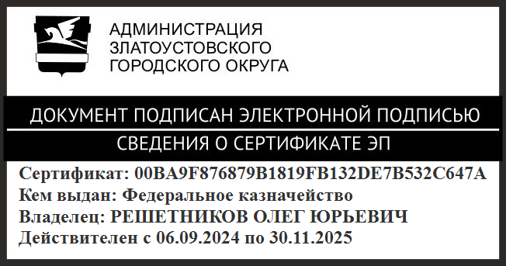 | О.Ю. Решетников

